温馨提示：
此套题为Word版，请按住Ctrl,滑动鼠标滚轴，调节合适的观看比例，答案解析附后。关闭Word文档返回原板块。
考前过关训练(一)
(45分钟 100分)
一、选择题(本题包括15小题，每小题4分，共60分)
1.(2016·天津高一检测)下列有关化学药品的存放说法错误的是( )
A.液溴易挥发，应用少量的水液封并放在冷暗处保存
B.硝酸见光易分解、易挥发，应用棕色广口试剂瓶密封保存
C.金属钠遇到氧气和水均立即反应，应保存在煤油中
D.碳酸钠虽然属于盐，但是其水溶液呈碱性，应用带橡胶塞的试剂瓶保存
【解析】选B。A项，液溴易挥发，常用水密封，正确；B项，硝酸见光易分解，应放在棕色试剂瓶中，但是液体试剂用细口瓶，错误；C项，金属钠容易和氧气或水反应，保存在煤油中，正确；D项，碳酸钠水溶液显碱性，玻璃中的二氧化硅能和碱溶液反应生成具有黏性的硅酸钠，将玻璃塞和玻璃瓶粘在一起，应用橡胶塞，正确。
2.(2016·绵阳高一检测)实验室制取氧气的反应为2KClO₃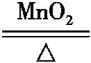2KCl+3O₂↑，反应后从剩余物中回收纯净的二氧化锰的操作顺序正确的是(已知MnO₂为黑色难溶于水的固体)( )
A.溶解、过滤、蒸发、洗涤
B.溶解、过滤、洗涤、干燥
C.溶解、蒸发、洗涤、过滤
D.溶解、洗涤、过滤、加热
【解析】选B。KClO₃分解后的固体混合物含有KCl和MnO₂，KCl易溶于水，MnO₂难溶于水，所以溶解后MnO₂仍为固体，过滤后所得滤渣为MnO₂，洗涤、干燥滤渣可得到纯净的MnO₂，故B项正确。
【补偿训练】
(2016·黄冈高一检测)现有四组分散系：
①汽油和水形成的乳浊液
②含有泥沙的食盐水
③溶有碘(I₂)的碘化钾溶液
④乙二醇和丙三醇混合溶液(乙二醇和丙三醇的部分物理性质见下表)。
物质 | 熔点/℃ | 沸点/℃ | 密度/g·cm⁻³ | 溶解性
乙二醇 | -11.5 | 198 | 1.11 | 易溶于水和乙醇
丙三醇 | 17.9 | 290 | 1.26 | 能跟水、酒精以任意比互溶
请用下图所示的仪器分离以上各混合液，仪器和方法不能对应的是( )
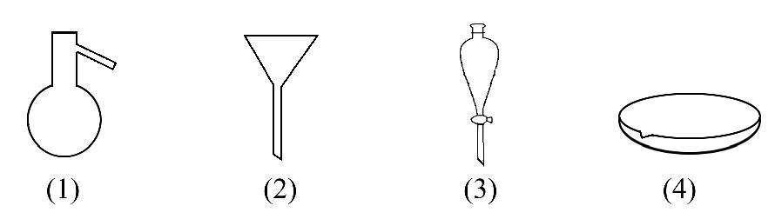
A.①-(3)-分液
B.②-(2)-过滤
C.③-(2)-萃取
D.④-(1)-蒸馏
【解析】选C。漏斗的作用是分离不溶物与溶液，萃取操作用到的仪器是分液漏斗(3)，用于分离不互溶的两种液体。
3.茶叶中铁元素检验可用以下步骤完成，各步骤选用的实验器材不正确的是
( )
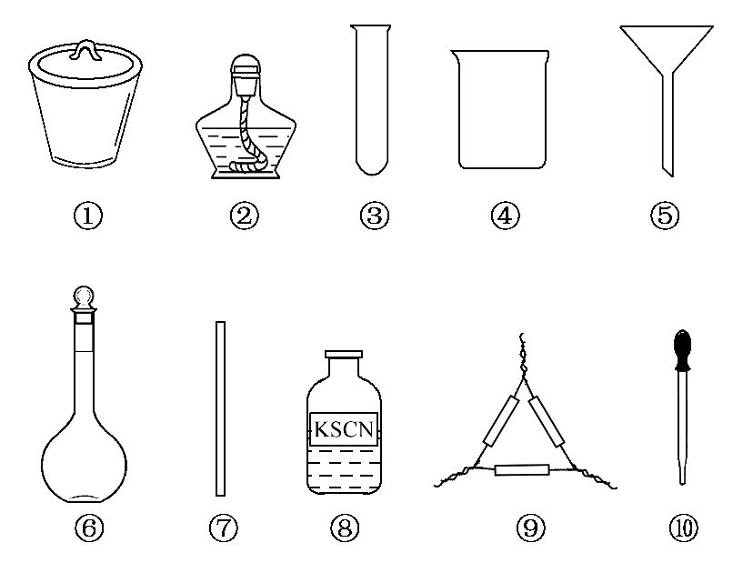
A.将茶叶灼烧灰化，选用①、②和⑨
B.过滤得到滤液，选用④、⑤和⑦
C.用浓硝酸溶解茶叶灰并加蒸馏水稀释，选用④、⑥和⑦
D.检验滤液中的Fe³⁺，选用③、⑧和⑩
【解析】选C。A项，将茶叶灼烧灰化，选用①坩埚、②酒精灯、⑨泥三角，正确；B项，过滤得到滤液，选用④烧杯、⑤漏斗和⑦玻璃棒，正确；C项，用浓硝酸溶解茶叶灰并加蒸馏水稀释，选用④烧杯、⑦玻璃棒，不使用⑥容量瓶，错误；D项，检验滤液中的Fe³⁺，选用③试管、⑧KSCN溶液和⑩胶头滴管，正确。
【方法规律】常见仪器使用方法小结
(1)能直接加热的仪器：试管、蒸发皿、坩埚、燃烧匙。
①试管：用于少量物质反应的反应器、收集气体等，加热前外壁无水滴。试管夹夹在距管口的处，加热时液体体积不超过试管容积的，给固体加热时，试管口应略向下倾斜。
②蒸发皿：用于溶液的蒸发、浓缩、结晶。盛液体的量不应超过蒸发皿容积的，取放蒸发皿应用坩埚钳。
③坩埚：用于固体物质的高温灼烧，把坩埚放在三脚架上的泥三角上加热，取放坩埚必须使用坩埚钳，加热完坩埚应放在石棉网上冷却。坩埚通常与泥三角、三脚架配合使用。
(2)垫石棉网加热的仪器：烧杯、烧瓶(圆底烧瓶、平底烧瓶及蒸馏烧瓶)、锥形瓶等。
(3)不能加热的仪器：容量瓶、量筒、广口瓶、细口瓶、漏斗、温度计、滴瓶等。
4.下列有关操作和判断正确的是( )
A.配制一定物质的量浓度的溶液时，定容时仰视刻度线会导致所配溶液浓度偏高
B.用托盘天平称取25.20 g NaCl
C.用100 mL的量筒量取5.2 mL的盐酸
D.用浓盐酸配制一定物质的量浓度的稀盐酸，量取浓盐酸时仰视量筒的刻度线会导致所配溶液浓度偏高
【解析】选D。配制一定物质的量浓度的溶液时，定容时仰视刻度线会导致加入的蒸馏水体积偏大，配制的溶液浓度偏低，A错误；托盘天平的准确度为0.1 g，不能用托盘天平称取25.20 g NaCl，B错误；用100 mL的量筒量取5.2 mL的盐酸会产生较大误差，应该使用10 mL量筒量取，C错误；用浓盐酸配制一定物质的量浓度的稀盐酸，量取浓盐酸时仰视量筒的刻度线会导致量取的浓盐酸体积偏大，所配溶液浓度偏高，D正确。
5.(2016·焦作高一检测)下列操作中不正确的是( )
A.过滤时，玻璃棒与三层滤纸的一边接触
B.向试管中滴加液体时，胶头滴管紧贴试管内壁
C.浓硫酸不慎滴到皮肤上，先用较多的水冲洗，再涂上3%～5%的碳酸氢钠溶液
D.除去粗盐中的硫酸盐应加入BaCl₂溶液，离子反应为Ba²⁺+SBaSO₄↓
【解析】选B。过滤时，玻璃棒与三层滤纸的一边接触，A正确；向试管中滴加液体时，胶头滴管应该垂直悬空在试管口上方，而不能紧贴试管内壁，B错误；浓硫酸溶于水放热，则浓硫酸不慎滴到皮肤上，先用较多的水冲洗，再涂上3%～5%的碳酸氢钠溶液，C正确；由于不能引入杂质，则除去粗盐中的硫酸盐应加入BaCl₂溶液，离子反应为Ba²⁺+SBaSO₄↓，D正确。
【补偿训练】
(2016·汉口高一检测)下列装置或操作能达到相应实验目的的是( )
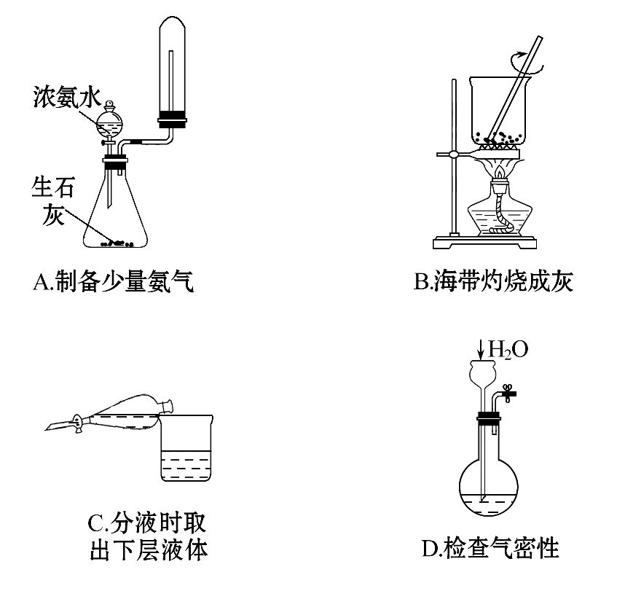
【解析】选D。A项，气体收集不能用密封的仪器，A错误；B项，将海带灼烧应该用坩埚，B错误；C项，分液时分离下层液体，打开活塞放出即可，C错误；D项，向烧瓶中加水没过长颈漏斗的下端后长颈漏斗中出现一段水柱，说明气密性好，D正确。
6.(2016·深圳高一检测)除去下列物质中少量杂质，所需除杂试剂及方法不正确的是( )
 | 物质(杂质) | 除杂试剂 | 除杂方法
A | NaCl固体(碘) | —— | 加热
B | 淀粉溶液(NaCl) | —— | 渗析
C | CO₂(HCl) | NaOH溶液 | 洗气
D | NaCl溶液(I₂) | CCl₄ | 萃取分液
【解析】选C。因碘易升华，氯化钠受热不分解，可用加热法除去，A正确；淀粉不能透过半透膜，而NaCl溶液可以，则利用渗析法可分离，B正确；二者均与NaOH溶液反应，将原物质反应掉，不符合除杂要求，应选饱和碳酸氢钠溶液来除杂，C错误；碘不易溶于水，易溶于有机溶剂，则加CCl₄萃取分液可除去I₂，D正确。
【补偿训练】
除去下列物质中的少量杂质(括号内的物质为杂质)，加入试剂或方法不正确的是( )
A.NaCl溶液(BaCl₂)：加入足量Na₂CO₃溶液，过滤，再向滤液中加适量盐酸并加热
B.KNO₃溶液(AgNO₃)：加入足量KCl溶液，过滤
C.NaCl固体(Na₂CO₃)：加适量稀盐酸，加热蒸发
D.CO₂(HCl)：将混合气体通过NaHCO₃饱和溶液
【解析】选B。除杂的原则是既能除去杂质又不引入新的杂质。A、C、D正确，B中可能有多余的KCl，引入了新的杂质，错误。
【互动探究】(1)A项操作中所需要的玻璃仪器除了烧杯外，还需要什么？
提示：该操作是过滤，故还需要漏斗和玻璃棒。
(2)C项操作中撤去酒精灯的要求是什么？
提示：该操作是蒸发，应该待蒸发皿中出现较多晶体时停止加热，利用余热蒸干。
7.(2016·郑州高一检测)用N_{A}代表阿伏加德罗常数的值，下列说法正确的是
( )
A.0.2N_{A}个CO分子在标准状况下的体积约是4.48 L
B.0.1 mol·L⁻¹BaCl₂溶液中Cl⁻数目是0.2N_{A}
C.4℃时，22.4 L水中含有的电子数目为10N_{A}个
D.23 g钠变为Na⁺，失去0.1N_{A}个电子
【解析】选A。A项，0.2 mol一氧化碳在标准状况下体积为0.2 mol×
22.4 L·mol⁻¹=4.48 L，正确；B项，没有说明溶液的体积，不能确定其物质的量，错误；C项，22.4 L水的质量为22.4千克，其物质的量不是1 mol，故含有的电子不是10 mol，错误；D项，23 g钠的物质的量为1 mol，失去1 mol电子，错误。
8.下列实验装置不能达到实验目的的是( )
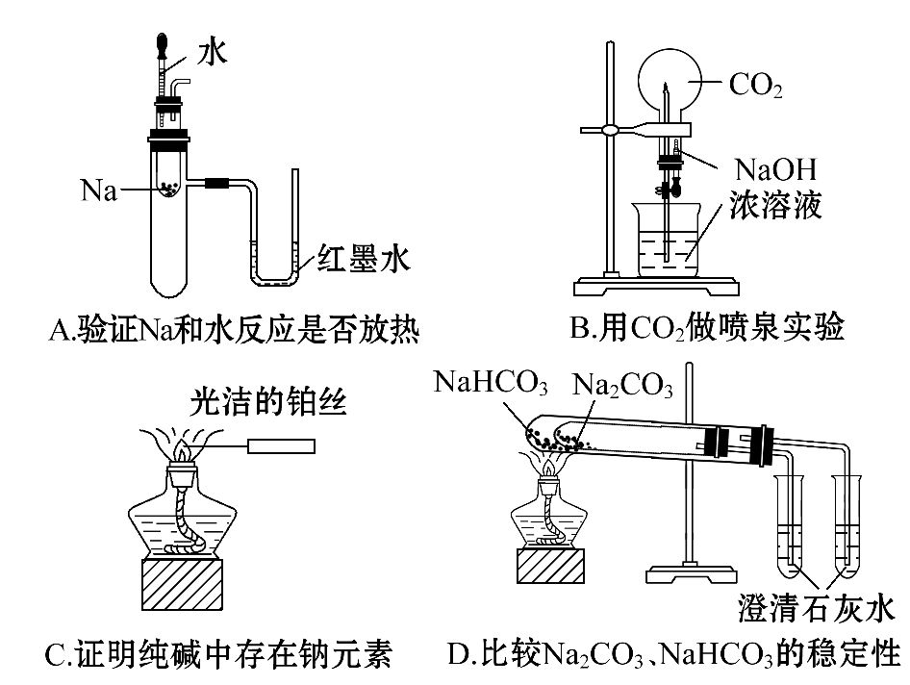
【解析】选D。A项，若钠与水的反应是放热反应，则试管中密封的空气的体积膨胀，把U形管内的红墨水压入右侧，左侧液面下降，右侧液面上升，能够达到预期目的，正确；B项，CO₂易与NaOH溶液发生反应，使烧瓶中的气体压强减小，烧杯中的碱溶液在大气压强作用下压入烧瓶，持续不断产生压强差，因此可以形成喷泉实验，正确；C项，证明纯碱中的金属元素的存在，可以用铂丝蘸取少量纯碱溶液，在酒精灯的火焰上进行灼烧，观察火焰的颜色，正确；D项，若要比较Na₂CO₃和NaHCO₃的热稳定性的大小，由于玻璃导热性差，可以把Na₂CO₃放在外管，把NaHCO₃放在内管，观察两个烧杯中澄清石灰水是否出现浑浊进行判断，错误。
9.(2016·荆州高一检测)若N_{A}表示阿伏加德罗常数，下列说法中，正确的是
( )
A.3 mol NO₂与足量H₂O反应，转移的电子数为N_{A}
B.在0℃、101 kPa时，22.4 L氢气中含有N_{A}个氢原子
C.在25℃、1.01×10⁵Pa时，64 g SO₂中含有的原子数为3N_{A}
D.N_{A}个一氧化碳分子和0.5 mol甲烷的质量比为7∶4
【解析】选C。A.根据化学反应3NO₂+H₂O2HNO₃+NO，则3 mol NO₂与足量H₂O反应，转移的电子数为2N_{A}，A项错误；B.0℃，101 kPa是标准状况，22.4 L氢气的物质的量为1 mol，氢气是双原子分子，则含有2N_{A}个氢原子，B项错误；C.64 g SO₂的物质的量为64 g÷64 g·mol⁻¹=1 mol，含有的原子数为3N_{A}，C项正确；D.N_{A}个一氧化碳分子的质量为28 g，0.5 mol甲烷的质量为8 g，质量比为28∶8=7∶2，D项错误。
【补偿训练】
(2016·聊城高一检测)设N_{A}表示阿伏加德罗常数的值，下列说法中正确的是
( )
A.1 mol N所含有的电子数为11N_{A}
B.20 g氖气所含有的分子数约为3.01×10²³
C.标准状况下，22.4 L SO₂气体所含的原子数为N_{A}
D.常温常压下，32 g O₂和O₃的混合气体所含原子数为2N_{A}
【解析】选D。1个N所含有的电子数为10个，A错误；氖气为单原子分子，20 g氖气为1 mol，B错误；标准状况下，22.4 LSO₂气体的物质的量为1 mol，故所含的原子数应为3N_{A}个，C错误；O₂和O₃的最简式都为氧原子，32 g O₂和O₃的混合气体含有2 mol氧原子，正确。
10.(2016·汉口高一检测)下列各物质所含分子数目，按由大到小顺序排列的是
( )
①0.2 mol NH₃
②标准状况下22.4 L Ne
③4℃9 mL水
④含有1.806×10²³个原子的SO₂
A.①④②③ B.②③④①
C.②③①④ D.①④③②
【解析】选B。分子的物质的量越大，数目越多。①0.2 mol氨气含有分子的物质的量=0.2 mol；②标准状况下，22.4 L Ne的物质的量为1 mol，含有分子为1 mol；③4℃时9 mL水的质量为9 g，其物质的量=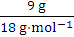=0.5 mol，含有分子的物质的量=0.5 mol；④含有1.806×10²³个原子的SO₂的物质的量为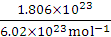=0.3 mol，故含有分子数目②③④①，故选B。
11.1 L混合溶液中含S0.000 25 mol，Cl⁻0.000 5 mol，N0.000 25 mol，Na⁺0.000 25 mol，其余为H⁺，则H⁺物质的量浓度为( )
A.0.002 5 mol·L⁻¹ B.0.000 1 mol·L⁻¹
C.0.001 mol·L⁻¹ D.0.005 mol·L⁻¹
【解析】选C。由电荷守恒知：n(Na⁺)+n(H⁺)=2n(S)+n(Cl⁻)+n(N)，即
0.000 25 mol+n(H⁺)=2×0.000 25 mol+0.000 5 mol+0.000 25 mol，解得n(H⁺)=0.001 mol，故c(H⁺)=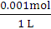=0.001 mol·L⁻¹，所以C项正确。
【补偿训练】
(2016·聊城高一检测)将5 mol·L⁻¹盐酸10 mL稀释到200 mL，再取出5 mL，这5 mL溶液的物质的量浓度是( )
A.0.05 mol·L⁻¹ B.0.25 mol·L⁻¹
C.0.1 mol·L⁻¹ D.0.5 mol·L⁻¹
【解析】选B。根据稀释定律c(浓溶液)×V(浓溶液)=c(稀溶液)×V(稀溶液)列式：5 mol·L⁻¹×10 mL=c(稀溶液)×200 mL，解得c(稀溶液)=0.25 mol·L⁻¹，从中取出5 mL溶液，其浓度不变。
12.(2016·金华高一检测)除去下列物质中的杂质(括号内为杂质)，所选用的试剂及操作方法均正确的一组是( )
选项 | 待提纯的物质 | 选用的试剂 | 操作的方法
A | CaO(CaCO₃) | 水 | 溶解、过滤、结晶
B | Cu(CuO) | 稀盐酸 | 溶解、过滤、洗涤、干燥
C | CuSO₄(H₂SO₄) | 氢氧化钠溶液 | 过滤
D | CO(H₂) | 氧气 | 点燃
【解析】选B。氧化钙会和水反应，虽然碳酸钙不溶于水，过滤可以将碳酸钙除去，但是氧化钙和水反应生成氢氧化钙，故A错误。氧化铜会和盐酸反应而溶于盐酸，铜不和盐酸反应，过滤、洗涤除去CuO，故B正确。氢氧化钠既和硫酸反应，也和硫酸铜反应，故C错误。一氧化碳和氢气都能在氧气中燃烧，故D错误。
13.(2016·徐州高一检测)下列根据实验现象所得出的结论一定正确的是( )
选项 | 操作 | 现象 | 结论
A | 无色溶液滴到红色石蕊试纸上 | 试纸变蓝 | 无色溶液显碱性
B | 无色溶液中加入氯化钡溶液 | 产生白色沉淀 | 无色溶液中一定含有S
C | 无色溶液中加入碳酸钠溶液 | 产生白色沉淀 | 无色溶液中含有Ca²⁺
D | 在无色溶液中加入稀盐酸 | 产生无色无味且能使澄清石灰水变浑浊的气体 | 无色溶液中一定含有C
【解析】选A。A项，使红色石蕊试纸变蓝的溶液显碱性，正确；B项，无色溶液可能有银离子或碳酸根离子，错误；C项，溶液可能有钡离子，错误；D项，溶液中可能含有碳酸氢根离子，错误。
【方法规律】常见离子的检验方法
(1)S：先加盐酸酸化，再加入氯化钡溶液，产生白色沉淀。
(2)Cl⁻：加入硝酸酸化的硝酸银，有白色沉淀生成。
(3)Fe³⁺：加入硫氰化钾，显红色。或加入氢氧化钠溶液，生成红褐色沉淀。
(4)Fe²⁺：加入硫氰化钾，不显红色，滴加氯水，显红色。
14.标准状况下将VL HCl溶解在1 L水中(水的密度近似为1 g·mL⁻¹)，所得溶液的密度为ρg·mL⁻¹，质量分数为w，物质浓度为cmol·L⁻¹，则下列关系中不正确的是( )
A.ρ=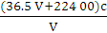
B.c=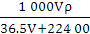
C.V=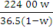
D.ρ=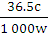
【解析】选A。A项，HCl的物质的量为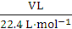=mol，HCl的质量为mol×36.5 g·mol⁻¹=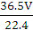g，1 L水的质量为1 000 mL×1 g·mL⁻¹=1 000 g，故HCl质量分数为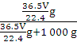×100%=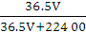×100%，根据c=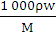可得，ρ=，代入质量分数得ρ=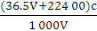，错误；B项，对表达式ρ=变形可得c=，正确；C项，HCl质量分数为×100%，整理得V=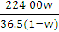，正确；D项，根据c=可得，ρ=，正确。
15.（能力挑战题）(2016·扬州高一检测)在Al₂(SO₄)₃、K₂SO₄和明矾的混合溶液中，如果c(S)等于0.2 mol·L⁻¹，当加入等体积的0.2 mol·L⁻¹的KOH溶液时，生成的沉淀恰好溶解，则原混合溶液中K⁺的物质的量浓度为( )
A.0.25 mol·L⁻¹ B.0.2 mol·L⁻¹
C.0.45 mol·L⁻¹ D.0.225 mol·L⁻¹
【解析】选A。加入等体积的氢氧化钾，生成的沉淀恰好溶解，说明原溶液中含有的铝离子浓度为0.05 mol·L⁻¹，根据电荷守恒，假设钾离子浓度为x，则x+
0.05 mol·L⁻¹×3=0.2 mol·L⁻¹×2，解得x=0.25 mol·L⁻¹。
二、非选择题(本题包括3小题，共40分)
16.(12分)(2016·银川高一检测)(1)在同温同压下，等质量的CO和CO₂，其体积之比为______________，电子数之比为________，密度之比为________。
(2)某金属氯化物MCl₂27 g，含有0.40 mol Cl⁻，则该氯化物的物质的量为________，摩尔质量为__________，金属M的相对原子质量为________。
【解析】(1)在同温同压下，等质量的一氧化碳和二氧化碳的体积之比=物质的量之比=摩尔质量的反比=44∶28=11∶7，电子数之比=(11×14)∶(7×22)=1∶1，密度之比=摩尔质量之比=28∶44=7∶11。(2)金属氯化物的物质的量为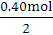=0.20 mol，摩尔质量=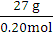=135 g·mol⁻¹，金属M的相对原子质量=135-71=64。
答案：(1)11∶7 1∶1 7∶11
(2)0.20 mol 135 g·mol⁻¹ 64
【补偿训练】
(2016·厦门高一检测)(1)下列数量的各物质所含原子数按由大到小的顺序排列是________。
①0.5 mol氨气
②标准状况下22.4 L氦气
③4℃时9 mL水
④0.2 mol磷酸钠(Na₃PO₄)
(2)现有mg某气体，它是三原子分子，其摩尔质量为Mg·mol⁻¹。若阿伏加德罗常数用N_{A}表示，请用以上符号及相应数字填写下列空格。
①该气体的物质的量为________mol。
②该气体所含原子总数为________个。
③该气体在标准状况下的体积为________L。
④该气体完全溶于水形成VL溶液(不考虑反应)，所得溶液的物质的量浓度为________mol·L⁻¹。
【解析】(1)所含原子数分别为
①0.5×(1+3)=2(个)
②×1=1(个)
③×(2+1)=1.5(个)
④0.2×(3+1+4)=1.6(个)
比较大小得答案为①④③②；
(2)mg气体的物质的量为mol，所含分子数为N_{A}，所含原子数为N_{A}，该气体在标准状况下的体积为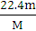L，气体完全溶于水形成VL溶液，其浓度为mol·L⁻¹。
答案：(1)①④③②
(2)① ②N_{A}
③ ④
17.(10分)下图为实验室某浓盐酸试剂瓶上的标签，试根据有关数据回答下列问题：
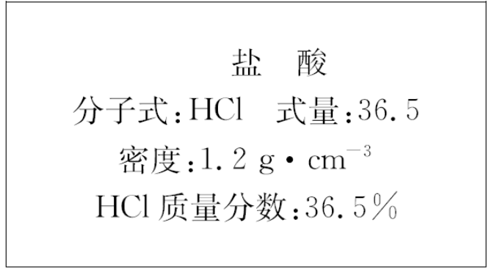
(1)该浓盐酸的物质的量浓度为_________mol·L⁻¹。
(2)某学生欲用上述浓盐酸和蒸馏水配制250 mL物质的量浓度为0.7 mol·L⁻¹稀盐酸。
①该学生用量筒量取________mL上述浓盐酸进行配制；
②所需的实验仪器有a.胶头滴管、b.烧杯、c.量筒、d.玻璃棒，配制稀盐酸时，还缺少的仪器是__________。
③下列操作导致所配制的稀盐酸的物质的量浓度偏低的是________(填字母)。
A.用量筒量取浓盐酸时俯视凹液面
B.未恢复到室温就将溶液注入容量瓶并进行定容
C.容量瓶用蒸馏水洗后未干燥
D.定容时仰视液面
E.未洗涤烧杯和玻璃棒
【解析】(1)c=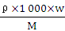=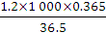=12(mol·L⁻¹)。
(2)①溶液在稀释前后溶质的物质的量不变，所以根据稀释公式c₁·V₁=c₂·V₂可知要配制250 mL物质的量浓度为0.7 mol·L⁻¹稀盐酸，需要12 mol·L⁻¹的浓盐酸的体积是(250 mL×0.7 mol·L⁻¹)÷12 mol·L⁻¹≈14.6 mL。
②所需的实验仪器有a.胶头滴管、b.烧杯、c.量筒、d.玻璃棒，配制稀盐酸时，还缺少的仪器是250 mL容量瓶。
③A项，用量筒量取浓盐酸时俯视凹液面，则盐酸的体积偏小，使配制的溶液的浓度偏低，正确；B项，未恢复到室温就将溶液注入容量瓶并进行定容，则等恢复至室温时溶液的体积小于250 mL，使配制的溶液的浓度偏高，错误；C项，容量瓶用蒸馏水洗涤后未干燥，则只要加入水至刻度线即可，因此不会产生任何影响，错误；D项，定容时仰视液面，则溶液的体积偏大，使所配溶液的浓度偏低，正确；E项，未洗涤烧杯和玻璃棒，则会使一部分溶质残留在容器上，容量瓶中的溶质的物质的量偏少，则使所配溶液的浓度偏低，正确。
答案：(1)12 (2)①14.6 ②250 mL容量瓶 ③ADE
【补偿训练】
(2016·成都高一检测)实验室配制0.1 mol·L⁻¹的BaCl₂溶液可分两个阶段进行。
第一阶段：用托盘天平称取5.2 g无水BaCl₂晶体。
第二阶段：溶解配制0.1 mol·L⁻¹的BaCl₂溶液。
第一阶段操作有如下几步：A.将游码拨至0.2 g处；B.将游码拨至“0”处；C.在天平两边的托盘上各放一张干净的等质量的滤纸，调节天平两边的螺母使天平平衡；D.取走药品，将
砝码放回砝码盒内；E.往左盘内逐步添加晶体至天平平衡；F.在右盘上放置5 g砝码。
(1)其正确的操作顺序是(填序号)：
B→____→____→A→____→____→____。
(2)在E操作中，只缺少量晶体时，其操作方法是_________________________。
(3)第二阶段操作，应先将5.2 g BaCl₂加适量蒸馏水溶解，溶解过程中使用的主要仪器有____________、____________。然后将溶液转入________________中，再经____________、________________、________________后即可得到
0.1 mol·L⁻¹BaCl₂溶液。
(4)下列操作使配制的BaCl₂溶液浓度偏低的有__。
A.将砝码放在左盘上，BaCl₂放在右盘上进行称量
B.选用的容量瓶内有少量蒸馏水
C.定容摇匀后，液面下降，又加水至刻度线
D.整个配制过程中，容量瓶不振荡
【解析】(1)使用托盘天平的步骤为调零→放砝码→调游码→加物品→取物品→取砝码→游码回零。
(2)只缺少量晶体时，应左手拿药匙取药品，用右手轻轻拍打左手手腕，小心振动药匙加足药量。
(3)溶解所需的仪器有烧杯、玻璃棒。
(4)误差分析根据c==，由m、V的大小判断。A项，将砝码放错位置后，称得的BaCl₂为4.8 g，所得溶液浓度偏低；B项，无影响；C项，摇匀后再加水即增大了溶液体积，所得溶液浓度偏低；D项，不振荡，溶液不均匀。
答案：(1)C F E D B
(2)左手拿药匙，用右手轻轻拍左手手腕，小心振动药匙加足药量，使天平平衡
(3)烧杯 玻璃棒 250 mL容量瓶 洗涤 定容 摇匀
(4)A、C
【方法规律】主要实验中仪器的选择
(1)过滤：漏斗、烧杯、玻璃棒；
(2)蒸发：蒸发皿、玻璃棒；
(3)溶解：烧杯、玻璃棒；
(4)萃取分液：分液漏斗、烧杯；
(5)配制一定物质的量浓度溶液：××mL容量瓶、玻璃棒、胶头滴管、烧杯、托盘天平等。
18.(18分)(2016·邢台高一检测)(1)某化学兴趣小组对某品牌矿泉水进行检测时，发现1.0 L该矿泉水中含有45.6 mg Mg²⁺，Mg²⁺的物质的量浓度为____________。
(2)现有mg某气体，它由双原子分子构成，它的摩尔质量为Mg·mol⁻¹。若阿伏加德罗常数用N_{A}表示，则：
①该气体所含原子总数为________个。
②该气体若溶于1 L水中(不考虑反应)，设溶液的密度为ρg·cm⁻³，则该溶液的物质的量浓度为________mol·L⁻¹。
(3)现有0.1 mol·L⁻¹的Na₂SO₄和0.1 mol·L⁻¹的H₂SO₄混合溶液100 mL，向其中逐滴加入0.2 mol·L⁻¹的Ba(OH)₂溶液，并不断搅拌，使反应充分进行。(忽略混合过程中的体积变化)
①当加入50 mL Ba(OH)₂溶液时，所得溶液中的溶质是________________，其物质的量浓度为________mol·L⁻¹。
②当溶液中沉淀量达到最大时，所加Ba(OH)₂溶液的体积为________mL，所得溶液中溶质为________，则该溶质物质的量浓度为________mol·L⁻¹。
【解析】(1)45.6 mg镁离子的物质的量=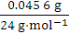=1.90×10⁻³mol，其物质的量浓度=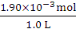=1.90×10⁻³mol·L⁻¹。
(2)①气体的物质的量为mol，则原子的物质的量为mol，原子总数为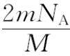。
②溶液的质量=m+1 000，溶液的体积=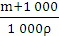，物质的量浓度=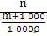=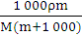(mol·L⁻¹)。
(3)①溶液中含有0.01 mol硫酸钠和0.01 mol硫酸，加入50 mL氢氧化钡即加入0.2 mol·L⁻¹×0.05 L=0.01 mol的氢氧化钡，氢氧化钡只和硫酸反应生成硫酸钡沉淀和水，所以溶液中的溶质为Na₂SO₄，其物质的量浓度=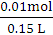≈
0.067 mol·L⁻¹。
②沉淀量最大时就是硫酸钠也完全反应，总共需要0.02 mol氢氧化钡，其体积为100 mL，此时溶液中的溶质为氢氧化钠，反应生成0.02 mol氢氧化钠，其物质的量浓度=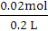=0.1 mol·L⁻¹。
答案：(1)1.90×10⁻³mol·L⁻¹
(2)① ②
(3)①Na₂SO₄ 0.067
②100 NaOH 0.1
关闭Word文档返回原板块

